21.02.22 2-Бклас ЗаярнюкС.А. ЯДС. Як здійснити задумане.
Мета: ознайомити учнів із складовими успіху, навчати, як його досягти, щоб бути корисним для інших людей; учити діяти заради мети; розвивати логічне мислення, зв’язне мовлення; виховувати наполегливість, працелюбність.

Хід уроку
Розглянь малюнки. Що ти можеш робити самостійно? Доповни власними прикладами.
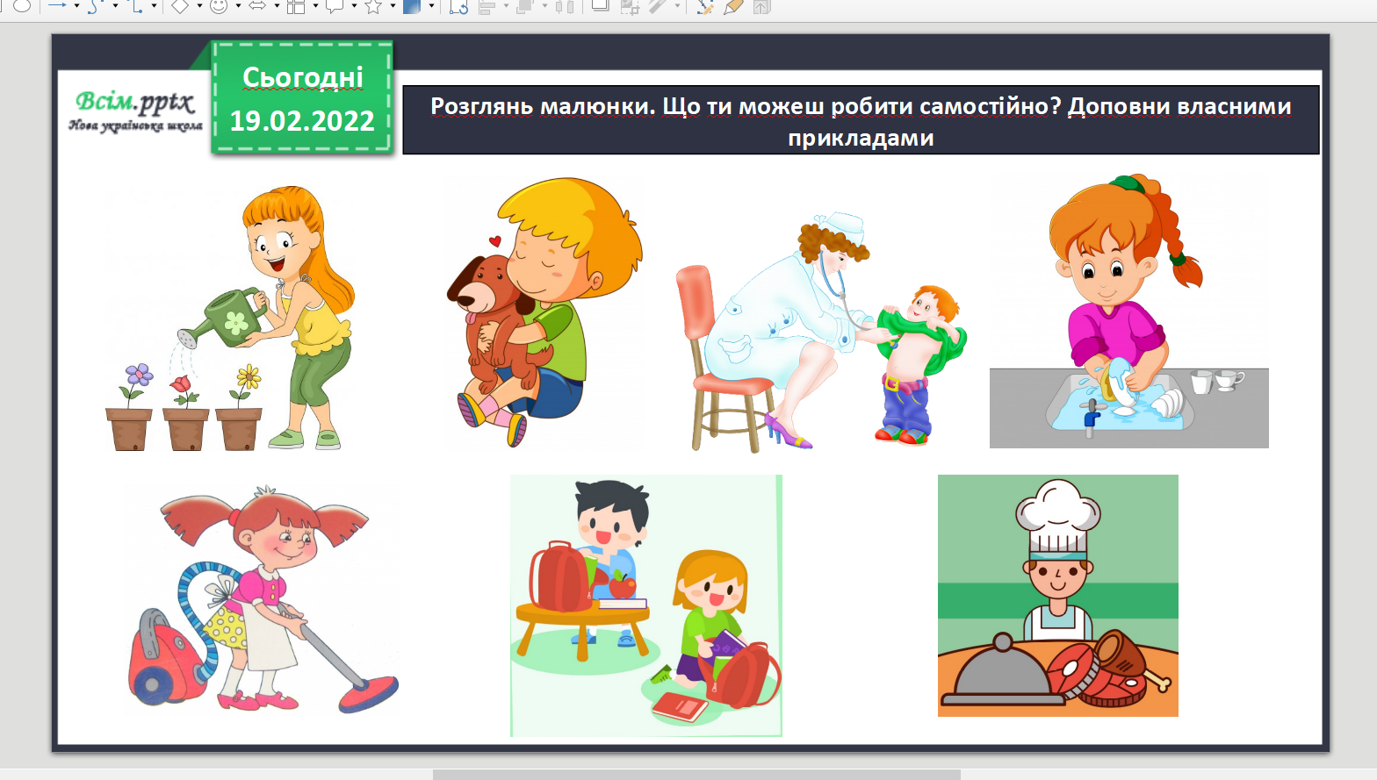

Побесідуймо.
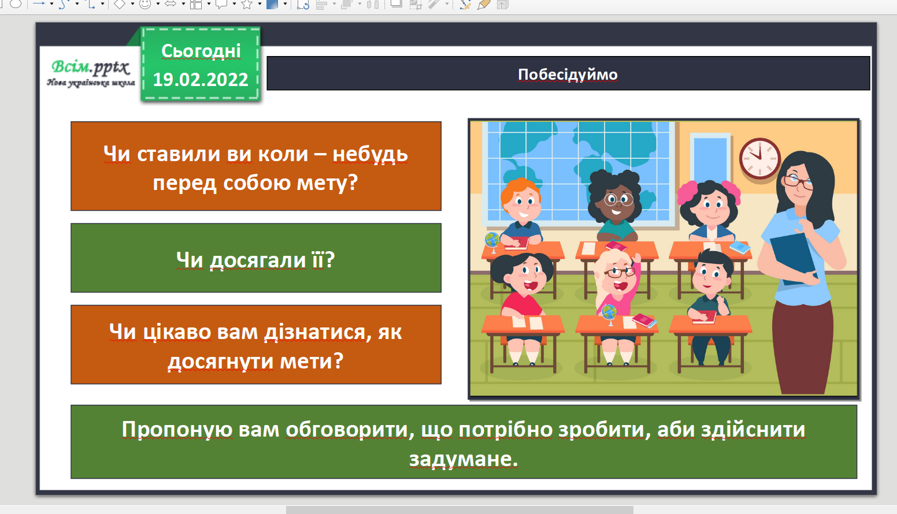

Словничок.

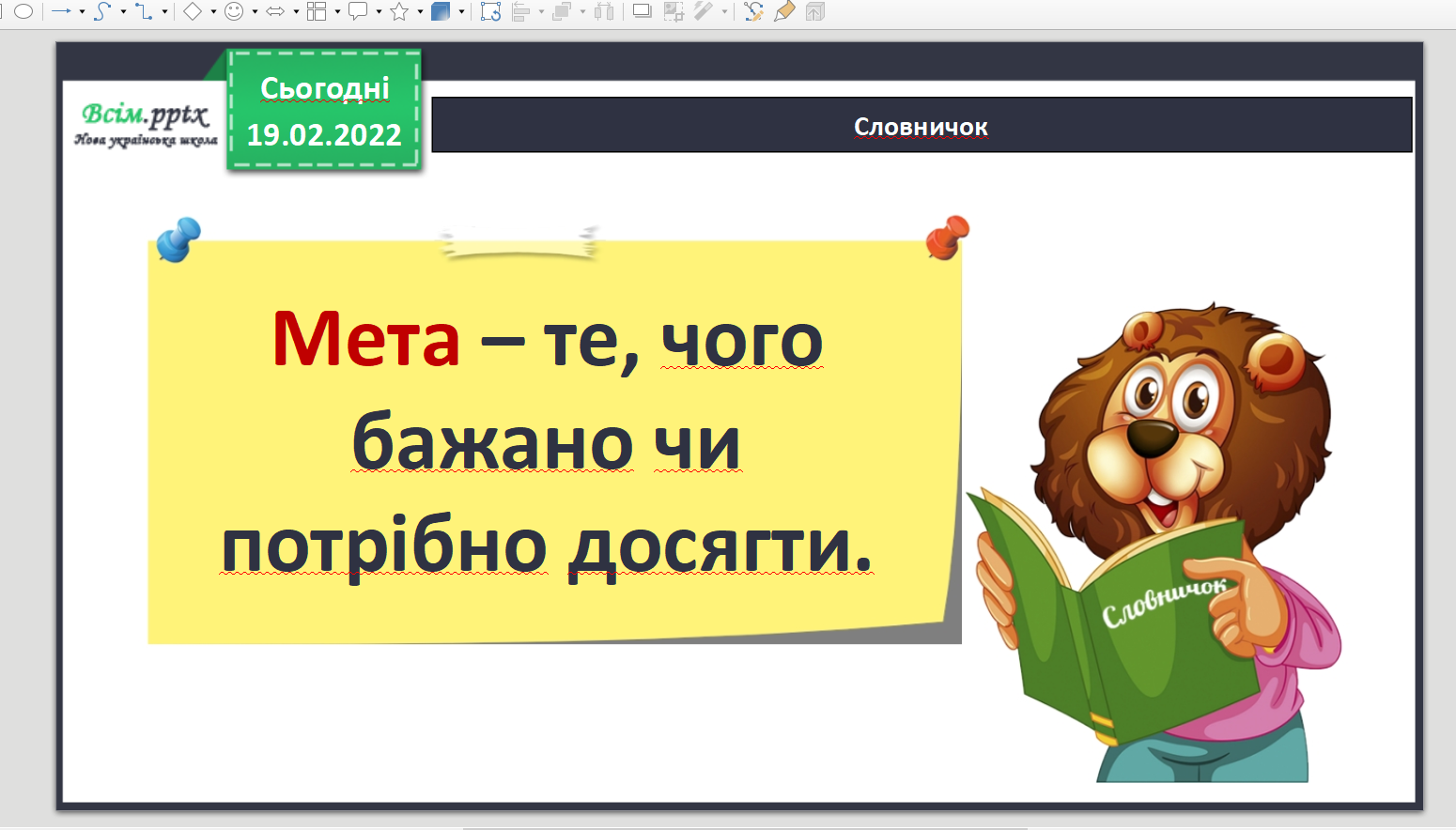

Поміркуй.
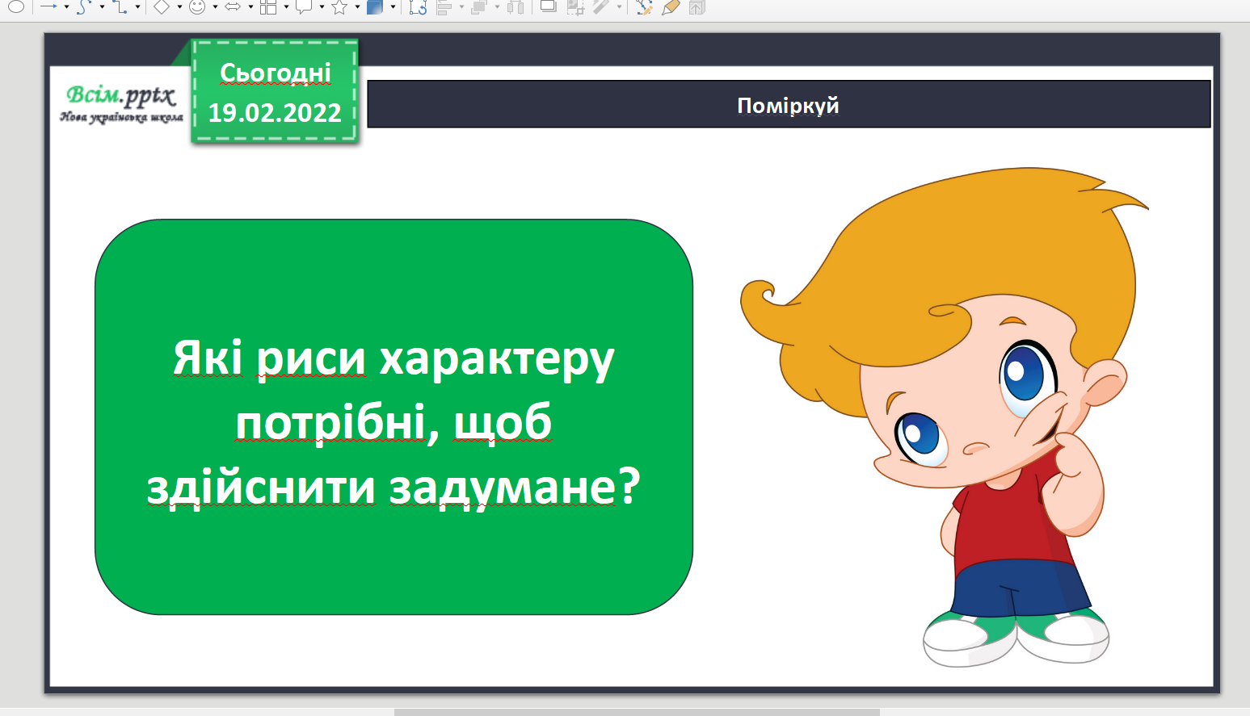

Самостійна робота з підручником стр.48-49.

Дай відповіді на запитання.
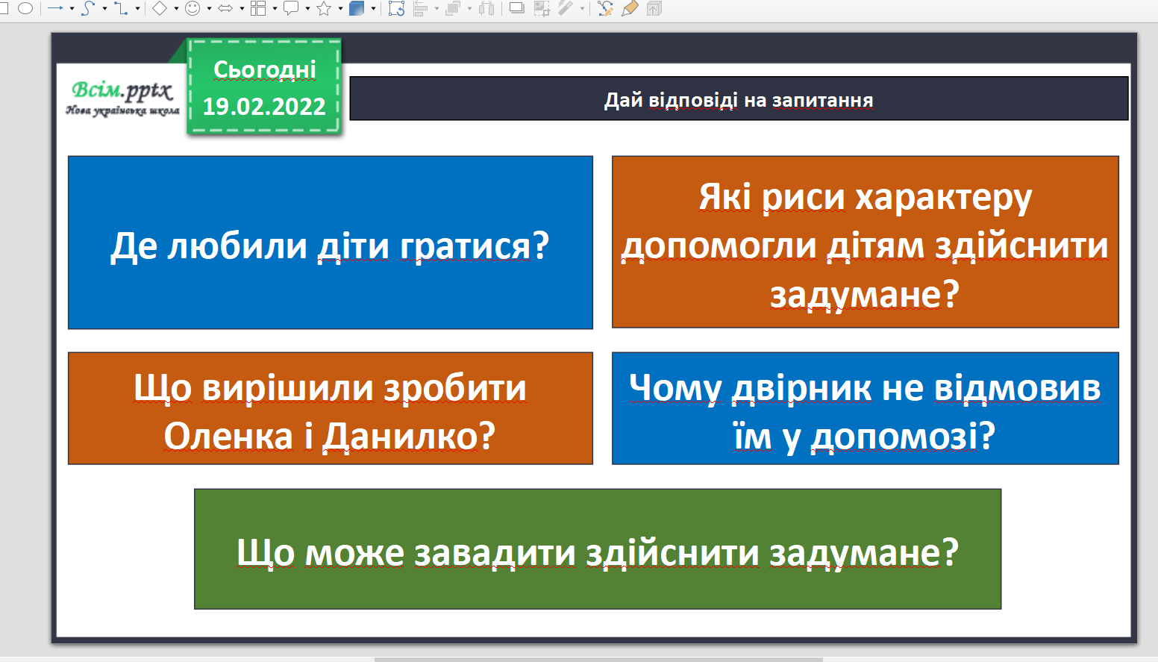

Які риси характеру можуть забезпечити успіх?
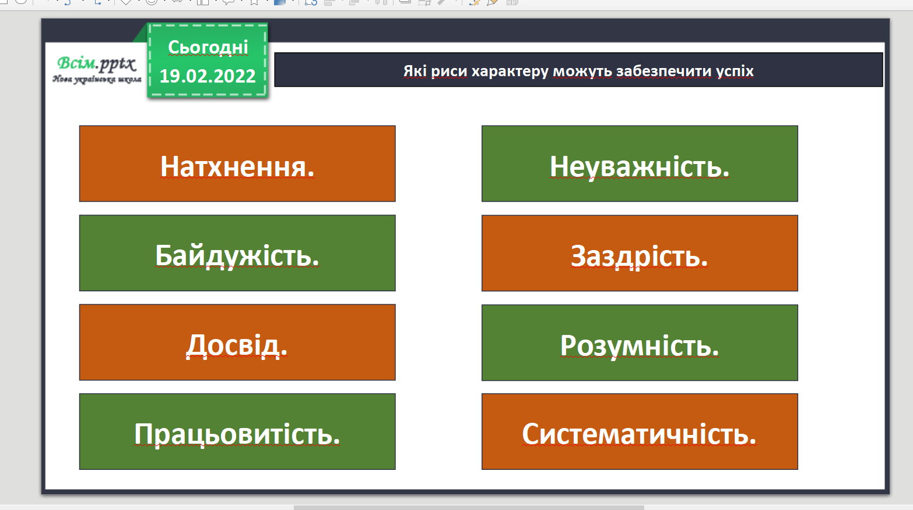

Фізкультхвилинка.

https://www.youtube.com/watch?v=tG6Tv_lzB6Q

Робота за малюнками.
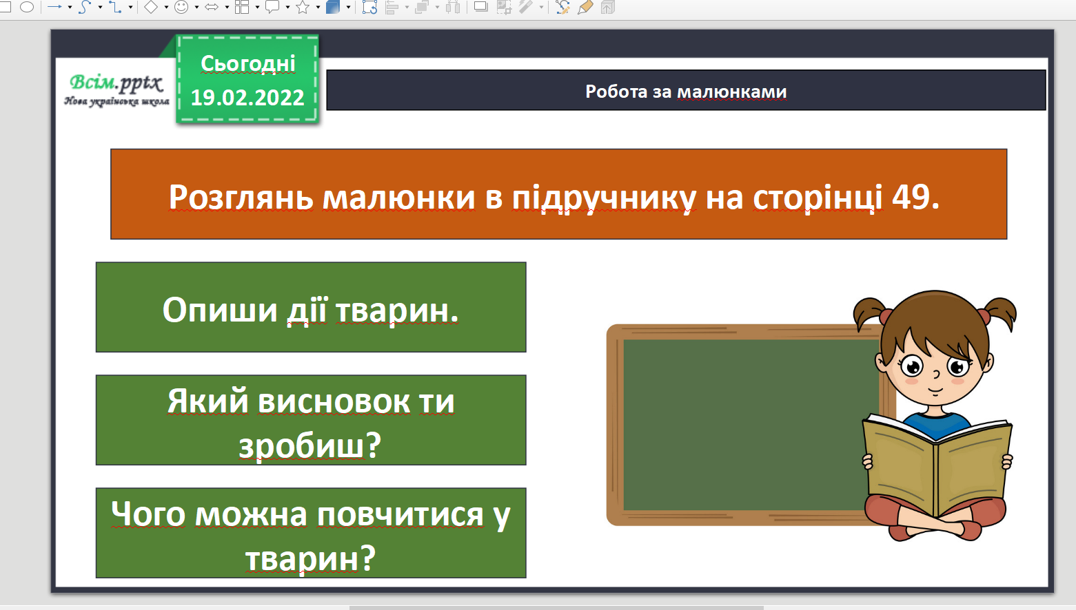

Висновок.

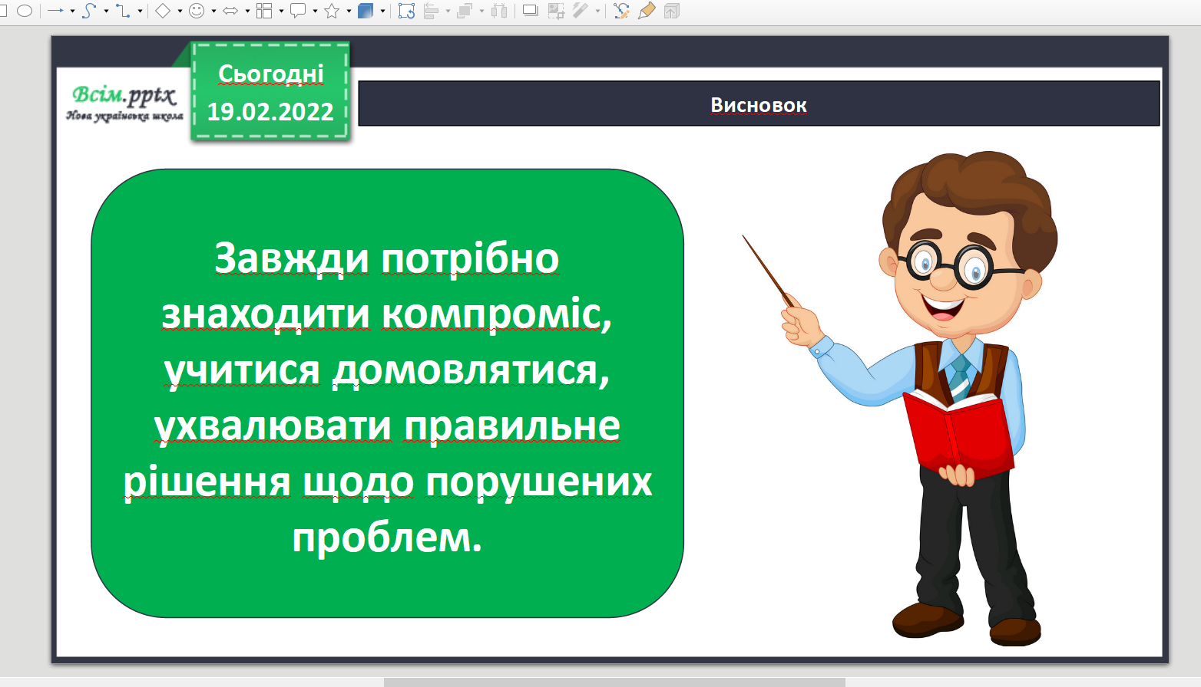

Поясни прислів’я.

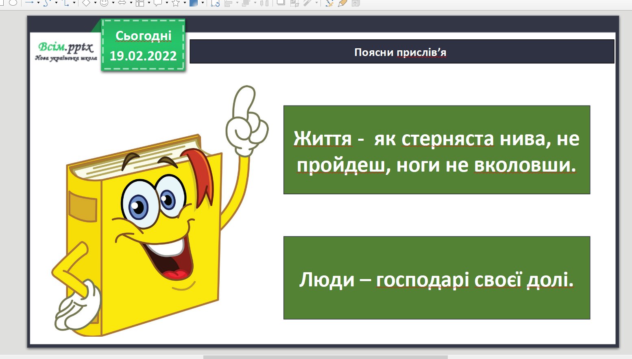

Висновок.
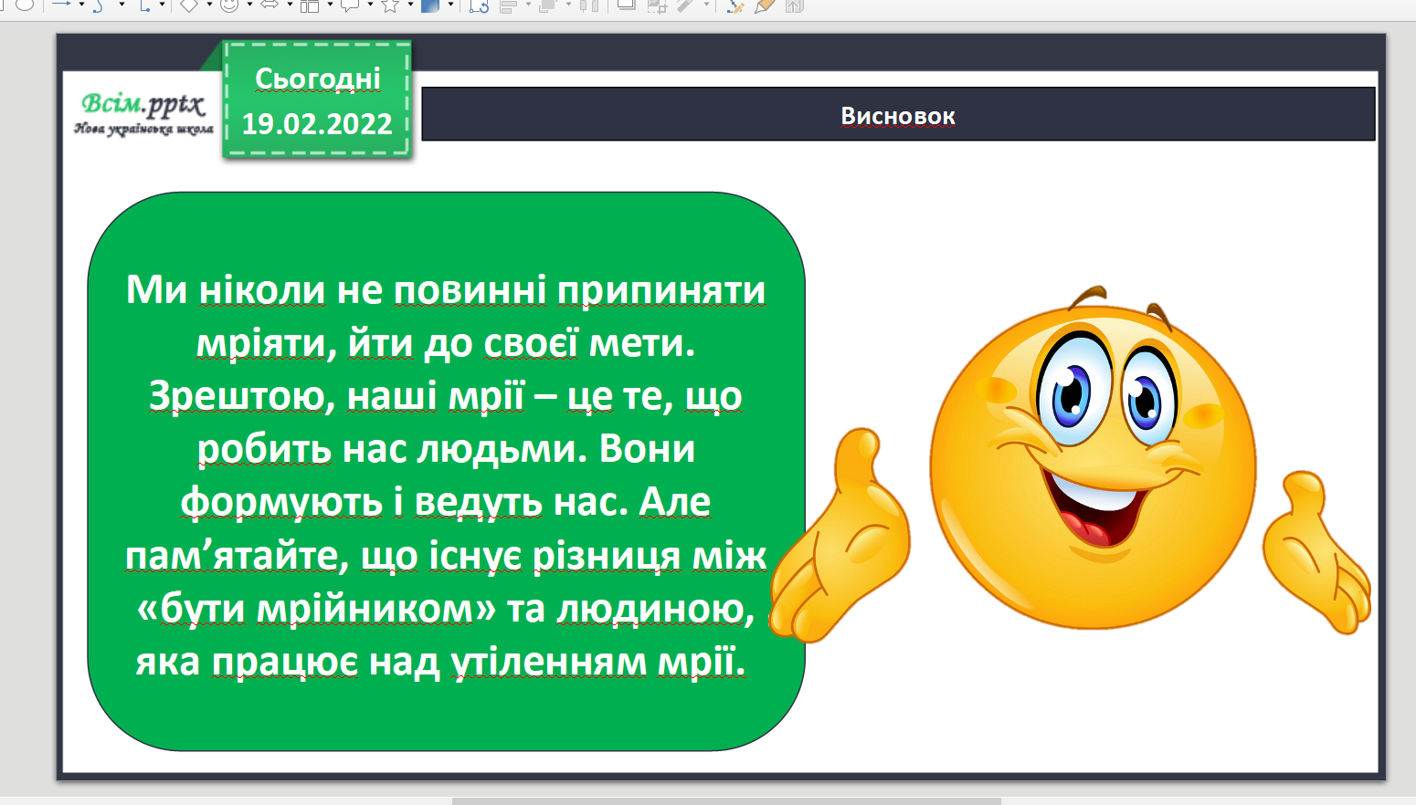

Робота в зошиті стр. 24-25 завд. 1-4.

Не забувайте, будь ласка, надсилати виконані завдання для перевірки вчителеві на освітню платформу для дистанційного навчання HUMAN. Робіть це систематично.

